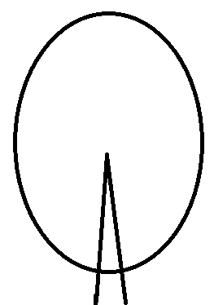

**Достижений**

**Дерево**

**WORD**